**Negativa počítačových her**

* Závislost
* Narušené vnímání
* Zhoršené schopnosti komunikace
* Negativní dopad na motoriku
* Poruchy spánku a soustředění
* Obezita a další vliv na zdraví
* Hraní s cizími lidmi – pedofilové, zloději, predátoři, podvody
* Nevhodné chování vyvolané hraním online her – vulgarita, násilí
* Nákupy v aplikacích vedoucí k finančním škodám
* Porušování autorských práv
* Děti rády hrají hry, které pro ně vlastně nejsou určeny
* Hry na mobilních telefonech mají neustále u sebe
* Obtížně se hledají hry pro menší děti
* Příliš mnoho platforem (počítač, konzole, tablet, mobil), od kterých je nutné dítě odhánět

**Pozitiva počítačových her**

* Učení se cizím jazykům
* Zlepšení prostorové orientace
* Vybudování zvyků na týmovou spolupráci
* Možnost naučit se nové věci, pokud spojíte hru s učením se
* Hraní za odměnu
* Poznání ceny peněz v hrách, kde existují herní měny

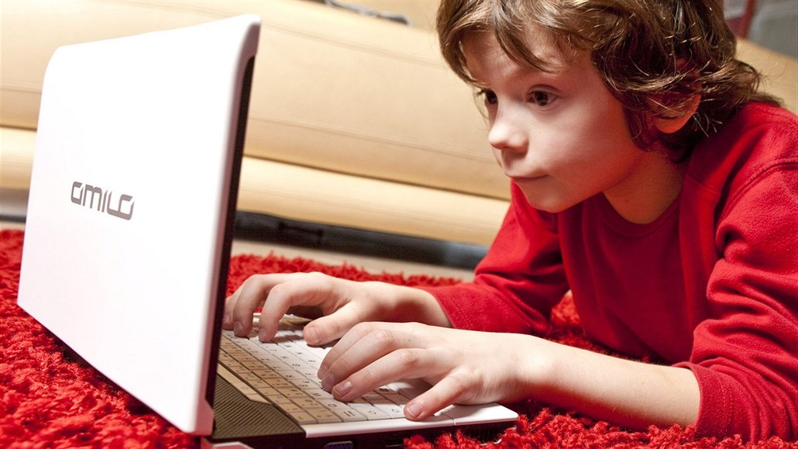

převzato z knihy autorů : D. Dočekal, J. Müller, A. Harris, L. Heger a kol. : Dítě v síti, 2019, Mladá fronta a.s., Praha